ISMERETLEN MAGYAR NÉPVISELETEKRŐL

A Kolozsvár környéki magyar népviseletek közül a színes és cifra
kalotaszegi és torockói népviseletről több mint egy évszázada számos
tanulmány jelent meg,¹ ugyanakkor viszont elkerülte a kutatók figyelmét
a mezőségi és aranyosszéki falvak magyar lakosságának, valamint Szék
község és Kolozsvár régi földműves lakosságának hagyományos öltözete.
Ennek okát leginkább abban véljük, hogy a kolozsvári kutatók szíve-
sebben járták a közeli vidám kalotaszegi falvakat vagy a vadregényes
Torockót, mint a „sáros” Mezőséget és Aranyosszéket, melyeknek vise-
letéből sem néztek ki semmi „különlegességet”. A székiek és kolozsvári
„hóstátiak” viselete pedig oly megszokott volt a városban – hiszen az
előbbiek közül számos cseléd és napszámos dolgozott Kolozsvárt, az utób-
biak pedig állandóan uralták a piacot –, egyszerű viseletük egyébként
is úgy simult a polgári öltözethez, hogy általában észre sem vették.²
Ideje volna, hogy népviseletkutatóink is végre nekilássanak olyan
vidékek s jelentősebb községek kevéssé szembeötlő népi öltözete felvé-
teléhez, amelyek mindeddig elkerülték mind a kirándulók, mind a kuta-
tók figyelmét. A helyi sajátosságok finomabb árnyalatainak felmérésére
is alkalmas mai kutatók – mint a balladák vagy a faekék lehető válto-
zatainak összegyűjtése is igazolja – megpróbálkozhatnának a viselet
területén is eddig mellőzött változatok és jelenségek vizsgálatával. Ezzel,
úgy gondoljuk, nemcsak tudományos munkát: a fehér foltok felkutatását,
az eddig ismert típusok közti összefüggések, átmenetek és újabb változa-
tok föltárását, a tudományos összehasonlító vizsgálat megkövetelte adat-
szolgáltatást teljesítünk, hanem hasonló irányú dokumentációval a szá-
mos vidék és falucsoport helyi viseleteiről eddig tájékozatlan Alkotások
Házai és a kultúrotthonok munkáját is segítjük.
Az elmúlt másfél évtized során magam főleg mint muzeológus igye-
keztem a népi öltözet területén is tájékozódni. Így több román és szász
népviselet mellett, megfelelő előzetes helyszíni tudományos dokumentá-
ció alapján, beszereztem több teljes („tetőtől talpig való”) férfi- és női
öltözetet a múzeumban eddig nem képviselt magyar vidékekről: Siklód-
ról (Udvarhelyszék), Kászonból (Csík), Székről, Katonáról és Melegföld-
várról (Mezőség), Gyerőmonostorról (Kalotaszeg) és Désházáról (Szilágy-
ság). Helyszíni tanulmányok alapján még kijelölhettem beszerzésre egy
magyarbecei (Enyed vidéke) és egy kolozsvári (hóstáti) férfi- és női vise-
letet. A fenti alkalmakkor e helységekben és környékükön végzett doku-
mentáció alapján adjuk négy ismeretlenebb Kolozs megyei népvisele-
tünk sommás ismertetését: a parasztos mezőségi, a katonás aranyosszéki,
valamint a régi városi és polgári hatásra alakult széki és kolozsvári
földész viseleteket.

191
MEZŐSÉG

Az Erdély közepét elfoglaló fátlan, agyagos dombokkal, tavakkal tar-
kított Mezőség századok óta földműveléssel foglalkozó magyar lakossá-
gának népi öltözete, annak ellenére, hogy más vidékeknél kevésbé színes,
mégis igen tanulságos, mert sok olyan régi ruhadarabot egyesít, melyek
más, kulturáltabb vidékeken a viselet fejlődése következtében sok átala-
kításon mentek át, vagy már éppen el is tűntek.
A férfiak hagyományos öltözetének fő darabja a kender-, illetve
gyapotvászon ing, ennek félrövid derekát hátul szabadon, elöl meg a szár-
középig érő, alul rojtos, három-négy szél bőségű vászongatyába tűrik.
Az ing keskeny visszahajtott gallérját és kézelőjét (pánt) idősebbek ma
is gomb helyett madzaggal kötik össze. Ünnepen fekete nyakkendőt vet-
nek nyakukba. A régi lobogós ujjú és gallértalan ingnek már csak emléke
él. Munka közben a belsőbb falvakban még sok helyt viselik a Szamos-
újváron készült, 15–16 cm széles, elöl 3 csatos gyűszűszíjút vagy he-
lyette a posztóövet. A széles bőrövet bepréselt virágminták, színes szirony-
hímzés és bőrszegés díszíti, baloldalt pedig zsebe van. Az ingre egykor
oldalt gombolódó és a fehér alapra hímzett, később elöl gombolódó, kávé-
színű és rátétes díszű mellrevalót öltöttek. A fiatalabbaknál ezt is kiszo-
rítja a lájbi. A régi lájbi fehér posztóból készült, egyenes szabással, felül
madzagkötővel. Most a két zsebes, apró hegyes üveggombokkal díszített
fekete lájbi a „divat”. Ennek hátát a nyugatibb falvakban három darabból
(testhez állóan) szabják, s a nyak alatt egy-egy féltenyérnyi négyszögű
felületen zöld-piros selyem virágokat hímeznek, a széleket pedig lánc-
öltéses hullámvonalakkal szegik.
Nyári munkaidőben egyenes tetejű szalmakalapot hordanak. Szőr-
kalapot csak ünneplőnek vesznek. A régi szőrkalapnak feltűrt szűk kari-
mája volt, s a bokrétát eredetileg a magyarok is jobb felől hordták, csak
1848 óta viselték baloldalt, annak jeléül, hogy választásokon a „bal-
párt”-ra szavaztak. A 60 évvel ezelőtti széles karimájú, kikeményített,
szurkos kalapot már sehol sem viselik. Télen a férfiak fejük tetejére
betűrt fekete báránybőr sapkát tesznek. Ez váltotta fel a régiek feltűrt
karimájú fehér sapkáját. Elmaradt a fülbevaló (ezüst gomb) viselet, mit
régen „igézés ellen” már a kisfiúnak egyik fülébe helyeztek.
A mellrevalóra, mellényre fehér ujjast vagy hasonló szabású és
színű, de kék posztószegésű pundrit vettek. Dés és Szamosújvár felé
az egyenes szabású, kávészínű szegedi pundrit is viselték; ujjai végén
széles fehér posztó rátét, kis kihajtós gallérja volt, s elöl rézgombokkal
gombolódott. Ez valószínűleg a katonáskodó falusi nemesek és darabon-
tok útján terjedt. Az ujjasra hűvös időben régen színes, posztórózsás
fekete szokmányt vettek, templomba csak hátukra, az erdőbe felöltve.
Most azonban a prémgalléros szürke posztókabát járja, s a vászongatyára
oldalt kék posztócsíkkal díszített, ellenzős fehér posztóharisnyát vesznek,
erre szíjazzák rá a bocskort, nyári munkára. Hideg időben és ünnepnap
lábukra oldalt varrott alacsonyabb sarkú és lágy szárú fekete csizmát
húznak. Általában megállapítható, hogy a mezőségi magyar viselet min-
192
dig nyugat felől újult; Ördöngösfüzes, Szásznyíres és más mezővárosok
voltak egyes polgári-nemesi divatok és a városi (Dés, Kolozsvár, Szamos-
újvár) anyagok első alkalmazói és közvetítői a Mezőség belseje felé.
Újabban is ez a terjedési iránya a „fekete viselet”-nek, bricsesznadrágnak,
bakancsnak és fehér szvetternek, akárcsak a különböző női „divatok”-nak.
A 100 év előtt kezdődő empire-os női öltözet a nyaknál s vállnál
ráncba szedett, hátul nyíló, rövid derekú ingből, fent korcokba húzott
pendelyből s ezekre vett, egybevarrott lájbis fersingből (köntös) és eléje
tett ruhából (kötény) állott. Jellegzetes volt a ruhának magasan (a mell
alatt) való megkötése, az ing és lájbi mély kivágása s a bő ingujjnak kö-
nyökön felül buggyos megkötése színes galanddal. Nyáron ehhez még
karton fejkendőt és széles karimájú szalmakalapot télen pedig parket
fejkendőt, fehér mellreválót, a mellen keresztbe kötött hárászkendőt, lá-
bukra meg lágy szárú s alacsony sarkú fekete csizmát vettek.
Télen a Kis-Szamos felé még combközépig érő, szőrével kifelé for-
dított, felálló gallérú, fekete báránybőr kurtabundát öltöttek. Ezt a
nyaknál bojtban végződő zöld kötővel kötötték meg, a hosszú kötőt a
vállon át a hátra vetették. Hasonlóan kötődött a szűk ujjú, vitézkötéses,
színes parkét pundri (ujjasféle) is. Az északnyugatra eső darabont és
kurtanemes többségű falvakban az asszonyok jellegzetes téli és templomi
öltönye volt az ujjatlan, bokáig érő, fekete posztóból készült, bárány-
bőrrel bélelt, alól kereken, elöl és a széles felálló galléron rókával préme-
zett hosszú bunda. Ezt a nyak alatt csattal fogták össze, a derék magas-
ságában pedig belül pántok voltak, hogy szárnyait a két kézzel magukhoz
foghassák.
A két nemzedéken át divatozó egybevarrt köntösről a mezőségi ma-
gyar nők visszatértek a derékban megkötött külön fersing („felsőing”,
szoknya) viselésére. Városi hatásra a fehérnemű most vállpánttal fönn-
tartott vászonpendelyből és az erre vett szoros, vállon vagy oldalt gom-
bolódó vászon mellénykéből áll. Ing helyett ujjas lékrit vagy blúzt vi-
selnek. Az öltözetet a fersingnél mindig világosabb színű kötény, kivar-
rott, kávészínű, drapp vagy szürke fejkendő, széles karimájú szalmakalap,
nyáron a mezőn szandál, sáros időben s télen kemény szárú csizma,
illetve magas szárú cipő egészíti ki. Bocskort nők nem viseltek. Viszont
máig tart a hárászkendő divatja.
A lányok hajukat hosszú pántlikával egy ágba fonva viselik. Az
asszonyok kontyba kötött hajukat régen fekete bodros főkötővel fedték,
mint a Székelyföldön. A menyasszony főkötőjét (ez sokfelé fehér volt,
mint a kurtanemeseké) rozmaring- és művirág koszorú ékesítette, s a
templomban rojtos, virágos szőrkendővel (kásmir) borították le, hogy
csak a bodra látszott. A lányok nyakát több sor rózsagránát díszítette; a
kalárisgyökér divatja alig 60 éves.
Az utóbbi évszázad mezőségi magyar férfi- és női viseletének egyik
jellegzetessége az élénk színektől való óvakodás. Így pl. az egykor itt
is viselt női piros csizmát régóta „parasztosnak” tartják. Másik sajátos-
ság a ruhahímzés majdnem teljes hiánya. Az inggallér és kézelő szerény

193
fehér vagy fekete hímzése közvetlen gyakorlati célt szolgál (ráncolás, sze-
gőzés). Csupán a női ing bő kézelőjén van díszesebb hímzés (szélhím és
metélés), de ez is mindig fehér. Az egyetlen színesen hímzett ruhada-
rab a piros-zöld virágdíszítésű rnejjrevaló, a mezőségi magyar szűcsök
munkája.
Bár a mezőségi magyar öltözet a kisnemesi és városi viselet döntő
befolyása alatt fejlődött, számos esetben kimutatható a falvak százaiban
együtt élő románság hatása is. Ezt jelzi pl. a magas fekete báránybőr
sapka, a lábravaló, a szoros vászonnadrág vagy az alkalmilag használt
csuklya viseletének elterjedése a férfiaknál.

ARANYOSSZÉK

Aranyosszék egészen 1848-ig a Székelyföld egyik különálló köz-
igazgatási egysége, széke volt. Bár a székelység századokon át tartó kato-
nai kötelezettsége előmozdította egy egységes, katonás jellegű székely
férfiviselet fenntartását, egyes ruhadarabok (kabátfélék) és főként kü-
lönböző színjelzések, díszítésmódok bizonyos eltéréseket mutatnak az
egyes székek szerint. Így az aranyosszéki székely öltözetnek is megvan-
nak a maga helyi vonásai.
A férfiak inge itt is combközépig ér, s a nadrágba tűrve hordják. A
bő ingmellet elöl a nyak hasítékától kétoldalt apró ráncokkal a gallér
pántjába szedik. Ez egyben az ing egész díszítése. A pántot a nyaknál
és a csuklónál régebben kötővel kötötték meg, s alig 70 éve gombolják
kék porcelángombbal. Fennmaradt az emléke az eredeti (nem katonás),
rövidebb derekú lobogós ingnek is; bő ujjait kaszáláskor fűszállal kötöt-
ték össze. Az öregek közül viselik még a fekete keszkenő nyakravalót,
elöl megkötve. Az ing a csupán két szélből varrott, hosszú, rojtos gatya
fölé jött, erre vették hűvösebb időben a házilag szőtt s a havason (Szur-
duk, Jára, Borév) ványolt, szürke posztóból készült, két zsebes, ellenzős,
szűk harisnyát. A harisnya fölött a régiek háromcsatos, tenyérnyi széles
gyűszűt (bőröv) is hordtak. A harisnyába oldalt bevarrt posztócsík kék
színe századunkban feketére változott, s a harisnya díszítése fekete vitéz-
kötéssel egészült ki a combokon.
Régi öregek a harisnyára munkanapokon kondor orrú bocskort szí-
jaztak föl, a „viselet” azonban a magas sarkú, béleletlen, lágy szárú,
fekete szattyán- vagy kordovánbőr csizma volt, melynek „magyarosan” ki-
vágott s elöl bőrrózsával is ellátott hosszú és bő szárát a térd alatt
visszahajtották. Templomba, temetésre, lakodalomra, táncba a csizmára
rézsarkantyút kötöttek. A tőtettszárú (kemény szárú) csizma divatja csak
a század elején kezdődött.
Az ingre szürke harisnyaposztóból készült zsebes lájbit vettek, hű-
vösebb időben pedig erre még hasonló anyagból, keskeny felálló gallér-
ral, elöl két zsebbel és végig fekete csontgombokkal ellátott ujjast. Az
ünneplő kék flanér ujjas gallérja és kézelője fekete posztóborítást kapott,
s elöl és a zsebeken rézgombok voltak. Régi téli ruhadarab az ujjatlan

194
mellrevaló bunda, mely elöl gombolódott, és hímzés nélkül rendelték a
tordai szűcsöktől. (Ugyanakkor a környező románok számára a tordai
szűcsök díszesen hímzett és oldalt gombolódó mellrevalókat készítettek.)
Téli felöltő régen a szürke posztóból készült, térdig érő, derékba
szabott (aszalyos), vörös posztószegésű condra volt. Egy évszázaddal ez-
előtt az ujjaknál és az aszalynál ezt még cifrán hímezték, de később e
cifrázást „parasztosnak” tartották s elhagyták. Ekkoriban kezdődhetett,
más székely vidékek mintájára, a flanell bélésű, hátul dragonyos, elöl
meg zsebes, kihajtós gallérú, rendes gombolódású, hosszú szürke zeke
vagy köpönyeg divatja. Ennek gallérján, az ujja végén kereken és a zse-
beken fekete posztó borítás, kereken meg tenyérnyi széles fekete posztó
szegés volt. Az első világháborúig sok faluban ez volt a ,,templomba
járó” felöltő. A többi posztóruhával együtt ezt a zekét is a falusi szabók
készítették. Ezzel szemben a nagy csuklyagallérú szűrt Tordán vásárol-
ták. Ez volt a „mezei emberek”, a pásztorok és cselédek jellegzetes öltö-
zéke, mivel vízhatlan volt, s így aludhattak benne akár vízben, hóban
is. A marhapásztor szűrében rendszerint a felkeltett marha meleg helyére
feküdt.
A csizmával, bundával és szűrrel együtt a kalap is tordai készítmény
volt. A tordai vásáron vették a szalmakalapot, valamint az ottani mes-
terek készítette régi nagy karimás és újabb divatú feltűrt fekete szőr-
kalapot. Egyes tordai kalaposok külön Aranyosszéknek dolgoztak. Télen
a fejre régen keskeny visszahajtású sapkát tettek, 1880 tájától az első
világháborúig egyszerű fekete bundasapka divatozott, majd más magyar
vidékek hatására itt is elterjedt a karimás sapka.
Az aranyosszéki lófő családbeli férfiak fekete lájbiban és ujjasban,
valamint elöl gombolódó kék nadrágban jártak, a kék szín használata
tehát a katonáskodással áll összefüggésben, és még a fejedelemkori (XVII,
század) marosszéki és aranyosszéki „kék darabontok” öltönyétől veszi
kezdetét. A katonás öltözet 1848 után nemhogy cifrább lett volna, de –
a köznemesi divathoz igazodva – a kék és szürke darabokat is rendre
felváltotta az egyszínű fekete, melyről – a városi öltözet hatására –
később a zsinórozás és a szegés is mindinkább lekopott.
A női öltözetet is a férfias egyszerűség és a nemesi-polgári öltö-
zethez való igazodás jellemzi. A rövid derekú ing a férfiing mintájára
bevarrott ujjakkal készült, lapos ráncú ingelővel és a nyakkivágáson s a
lobogós szűk ujjakon kereken alkalmazott fehér horgolt csipkével. Vasár-
nap szélesebb csipkéből vagy gyolcsból készített külön gallért tettek föl,
akárcsak a torockóiak, hátul összegombolva. Újabban lehajtós gallérja
és kézelője van az ingnek.
Az inghez 2–3 szélből készült pendelyt, erre hat szélből összevarrt,
bő gyolcs fehér fersinget, erre pedig alján fekete glott szegésű kék flanér
szoknyát vettek. Télen mindezekre még egy, az életkor szerint egyre sö-
tétebb színű bő (6 szél) parkét vagy karton fersing is került. A másfél
szélből készült ráncos ruha (kötény) a fersing elülső hasítékát takarta.
Az ingre vett parkét, karton vagy posztó lájbi elöl mély kivágással ké-
szült, körül „cakkenyesen” varrva, szegve, elöl 4–5 csontgombbal. A lá-

195
nyok lájbija fehér vagy piros, az idősebbeké fekete volt. A lobogós ujjú
ing idején a lájbira kézelő és gallér nélküli, bő szabadlékrit vettek, de
mintegy 70 éve a lékrit testhez szabják. A lékrire télen fekete posztó-
ujjas, erre pedig fekete rojtos nagykeszkenyő került. Az elöl gombolós
kis mejjrevalót ekkor már csak az öregasszonyok viselték.
A régi öltözéket hegyes orrú és magas sarkú piros csizma egészítette
ki, melyhez a bőrt a falusi tímárok készítették ki és festették kecskerá-
góval. A „gyászos időkkel” (1848 után) azonban a csizma is fekete lett,
csak szára felső peremén marad két ujjnyi piros szegő. A viselő csizma
zsíros borjúbőrből, az ünneplő meg vékony, fényes kordovánbőrből Tor-
dán készült, mígnem a századforduló tájt a csizmát felváltja a városi
cúgos cipő és a magas szárú cipő.
A múlt században még a lányok hajukat piros, kék vagy zöld szalag-
gal két ágba fonva viselték, s télen fejüket áttört, világossárga kendővel
kötötték be. A század végén rövid ideig itt is divatos volt a rizs-szalma
kásakalap. Ennek oldalt feltűrték karimáját, és csokros szalaggal díszí-
tették. A menyasszony és menyecske fejét templomban keményített fehér
gyolcs főkötő, fehér fátyol és csinált virág (mirtuszkoszorú) ékesítette.
Az asszonyok ide főkötősen mentek, máskor fekete kendőt, télen hárász-
kendőt kötöttek.
Pár emberöltővel ezelőtt Aranyosszéken is terjedt a rövid derekú,
empire-os egész köntös divatja, amely alatt, a mell tartására, szoros
kis vászonlájbit viseltek. Azonban ez, éppúgy, mint a nyugati polgári
viselet későbbi darabja, a cúgos cipő, nem lett általános és maradandó.
A nők a régi öltözetet alakították tovább, egészen az első világháborúig,
mikor aztán jórészt áttértek a városi egybeszabott ruha (slafrog) vise-
lésére. Konty helyett akkor már hajkoszorú, lányoknál pedig rövid haj
lett a divat.

SZÉK

A környező vidék falvai közül valamely adottság folytán kiemelke-
dett és sajátos irányt vett fejlődésű helységek sorában igen figyelemre
méltó Szék. „Szék város nagyközség” – amint lakói ma is nevezgetik –,
hatalmas határú, mindenféle iparossal és vásártartással is rendelkező,
több ezer lakosú falu, a Mezőség nyugati peremén fekszik. Azonban,
mint erre a helység neve (szék, szik = só) s az oklevelek is mutatnak,
megtelepülése óta sóbányahely, s mint ilyen, a XIII. századtól kezdve
városi rangot is kap. A XVI. és XVII. század folyamán átlag 20–30 „só-
vágó” dolgozott itt, akik fizetésükbe kék posztót is kaptak. Sokan foglal-
koztak a kősó szállításával, árusításával is a földművelés mellett. A város
gyalog és lovas katonákat tartott, s századok folyamán sok kisnemes is
költözött ide és olvadt be. A jobbágyosítással szemben szabadságukat
féltő székieket több népi megmozdulásban is ott találjuk (1437, 1765,
1848–49). Öntudatuk és közműveltségük fejlesztésén századok óta mun-
kálkodnak a reformáció idején létesült iskolái. A polgári forradalom „sza-

196
bad polgárok”-ként, népi demokratikus rendszerünk pedig nagy töme-
gükben „dolgozó parasztok”-ként találta a székieket.
Szék e röviden vázolt fejlődését tükrözi sajátos népviselete is, mely-
hez a múltjára büszke nép ma is ragaszkodik. S e ragaszkodása annál
inkább lehetséges, mivel az egyszerű polgári, katonai és kisnemesi öltö-
zet hatása alatt formálódott viseletben megvan az alkalmazkodási lehe-
tőség az újabb adottságokhoz – anyagokhoz és szabásmintákhoz –,
ellentétben több más népviselettel.
A férfiak rövid derekú inge évszázadok óta visszahajtós gallérral
s keskeny kézelővel készül, s 70 éve a madzagot is felváltotta a gomb.
A 3 szélből álló ingderék és fent a gallérnál a bő ujj vállban és a csukló-

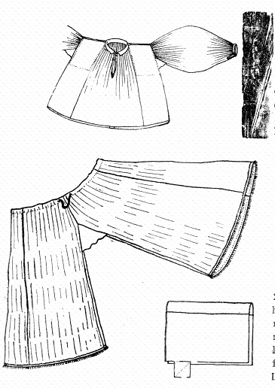 | 1. Férfiing. Részei: dereka (eleje  1, háta 2 szélből; 1 szél kb. 58  cm), ujja (1 szélből), gallér, picők  (a gallér és váll közt), vállabélés,  kézelő, gombok. Dereka és ujja  hossza 55–58 cm. Szék.  2. Gatya. Egy-egy szára 80 cm  hosszú és 2½ szélből áll, alján ke-  rek borsó azsúrozással és rojttal,  négyszögű fenékkel, a derekánál  korcban kender madzag, gyapjú-  fonal galand vagy gyapot pertli.  Lent szár és fenék illesztése. Szék.

nál aprón beráncolódik. A gallér emelésére a nyaknál kétoldalt kis betol-
dás (picők) van. A inget csak elöl dugják a nadrágba. A fiatalok színes
gépi vagy kézi hímzésű háromszögű piros nyakkendőt hordanak, az öre-
gek feketét. A nyáron viselt bőgatya négy vagy öt szélből készül, a két
láb közt négyszögletű fenékkel, felül korccal, alul rojtosan. Az ing és a
gatya egyetlen díszítése a darabok keskeny, fekete összevarrása és a szé-

197
leken alkalmazott tűhímzés. A gatya elé kötött surc régebb piros gyapot
székely szőttes volt, alján 3 zöld szőtt csíkkal, ezt a székelyek végszámra
árulták, mint most a törülközőt. Újabban apró babos piros kartonból
készítik, alól zöld pántlikával.
Hűvös időben, legújabban nyáron is, szürke háziposztóból készült
harisnyát hordanak. Ennek oldalsó összevarrására zsinórt illeszt be a
szabó, s a harisnya ellenzőjénél szegőnek az elváslott ujjas kék posztó-
ját használja. A fehér harisnya régen is kivételes volt. A korcba fűzött
szíjú a legényeknél 2,5 m hosszú és pikkelyes (rézgombos); háromszor
tekerik körül, utolszór hátul mély ívben leeresztik. Éjszakai marhaőrzés-
hez derék nélküli ujjas friskót vettek a legények, azonban az ingre vett
általános ruhadarab a kék flanell (brassai posztó) fillentyűs lájbi volt
mindig. Ez a nevét a pruszlikszerűen derékhoz szabott hát alsó bevágá-

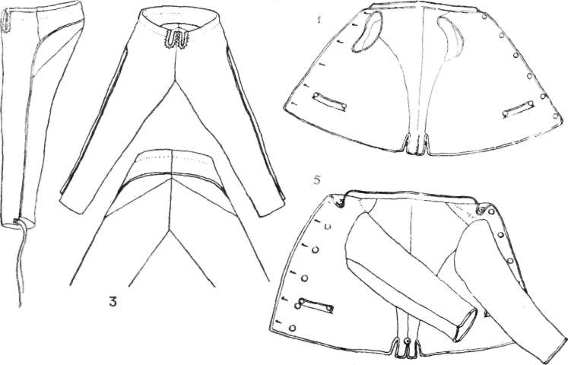

3. Harisnya oldalról, szemből és hátulról. Részei: szára (1–1 darabból), ehhez illeszt-
ve hátul a derék és a fenék- v. fartoldás, fent körben a befelé visszahajtott párkány
(a szíjú helye), elöl ellenző, a vágások körül cakkenes kék posztó borítás, a derék és
fenékrészek közt és a szár összevarrásánál kék posztó zsinór. Szék.
4. Férfi lájbi, hátul fillentyűvel, eleje 60, háta hossza 65, körben 120 cm. Szék.
5. Hütösös ujjas, hátul fillentyűvel, elöl kettős gombsor (méretei a lájbiéval meg-
egyezőek). Szék.

198
sai után kapta. A legények lájbiján réz, az idősebbekén csontgombok
vannak.
Télen fehér flanellel bélelt vastag kék posztó ujjast öltenek. A legé-
nyek keskeny felálló gallérú friskó ujjasa rövidebb, egyenes szabású és
rézpitykés, a házasemberek hütösös ujjasa már hosszabb, derékban sza-
bott, két sor csontgombbal, melyek közül a legfelsők a keskeny gallér
kihajtott fülentyűit fogják le. Az ujjasra selyem hímzésű, piros vagy
fehér bőrszegésű, ujjatlan, fehér szász mejjrevalót is vettek. Ezt sokáig
szamosújvári nagyvásárokon besztercei szász szűcsöktől vásárolták, majd
helyben is készült. Azonban mióta (20–30 éve) gombbal lefogott gal-
lérú fehér vagy szürke szvettert viselnek a lájbi alatt, a mejjrevaló
kiszorult.
Útra és ünnepélyes alkalmakkor (lakodalomkor, templomba, község-
házára) fekete szokmányt vettek vállukra. A hozzávaló háziposztót Bor-
gón vagy Hidegszamoson ványoltatták és festették, gabonáért. A térdig
érő szokmánynak keskeny felálló gallérja és deréktól lefelé kemény,
ormós összevarrású aszalya volt, az összevarrásoknál kék posztó csíkkal,
a széleken keskenyebb, a függőleges zsebeknél és kézelőknél pedig széle-
sebb kék posztó szegéssel. Utóbbiakon és az aszalyon még piros, illetve
– időseknél – kék posztó rózsák is voltak. A nyaknál piros vagy kék
szalaggal kötődött. A két világháború között úgy megritkult a szokmány,
hogy a vőlegények jórészt kölcsönözték. Jelenleg alig 2–3 darab van
a községben. Az első világháború óta maradt el a vörös rátétes, csuklya-
galléros fehér szűr viselete is, melyet azelőtt a marhával járó legények-
nek és szolgáknak vettek az esős időszakra.
Régen marhaőrzéskor egy-egy cseléd bocskort is kötött, azonban az
általános csizmakímélő lábbeli a papucs volt. Ez a csizmával azonos sza-
bású, de ennél rövidebb és oldalt fűzős szárú. A magyar sóvágóknál a
XVII. században általános sarufélének lehet egyik változata. Széken a
múlt század vége felé hagyják el teljesen. Régen inkább csak ünnepi, ma
egyedüli lábbeli a csizma. A régi borjúbőr csizma hegyes orrú, rávar-
rott szimpla talpú, két lábra való volt, melynek elöl a térdet is fedő
magas lágy szára magyaros kihajtást és fonott bőrgombos szegést kapott.
Hogy a bő szár feszesen álljon a lábon, teletömték kapcával, szalmával.
A szegeit, duplatalpú rámás csizma divatja a századforduló táján kezdő-
dött. E régi csizmák egyetlen bőrből álló első fele a torkánál 4–5 ráncba
volt redőzve, oldalsó összevarrásánál pedig kétrét tett piros bőrt varrtak
be végig. 1918 után jöttek divatba a magasabb sarkú, de alacsonyabb
szárú, majd a kemény szárú csizmák.
Ezelőtt 60–80 évvel még középen elválasztott, a fül mögött vállra
omló, kétoldalt befont üstökű, bezsírozott s jól lefűsült haj és a lefelé
pödrött bajusz volt a viselet. A századforduló tájától a kopac fej, 1940
óta pedig a frizura és nyírott bajusz általános. A régi nagy feltűrt kari-
májú kalapot a század végéig felváltotta a kis pörge kalap, amilyent né-
mely öregember még most is visel. E kalapok éles juh- vagy kecske-
szőrből készültek, fekete bársony szegővel, szalag helyett piros zsinórral.
A legények vasárnapi kalapjukon elöl muskétával, aranypapírral és apró

199
tükrökkel díszített, legyező alakú rozmaring bokrétát viseltek. A vőle-
génynek ma is ilyen bokrétát köt a menyasszonya. Hétköznap nyáron
szalmakalapot, télen meg (báránybőr sapkát hordanak. A régi, hátul arasz-
nyi magas karimájú fehér sapkát az első világháború után felváltotta
a tetején beütve viselt fekete báránybőr sapka.

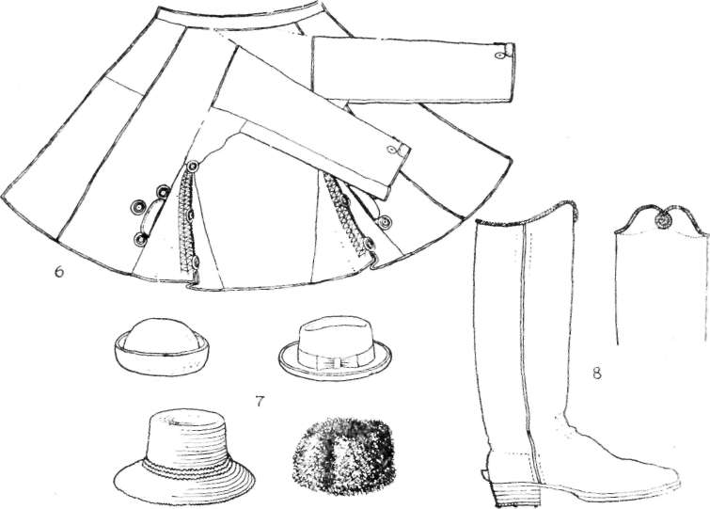

6. Szokmány: széki Juhos István „Kis” szokmányszabó munkája 1914-ből. Válla szé-
lessége 52 cm, alul a háta felére (26 cm) elkeskenyítve, viszont ehhez kétoldalt hoz-
zájön a 2–2, 26 cm-es darabból tarajosan összevarrt háromszögű aszaj. Elejének
hosszú részei a háttal egy darabból valók, ehhez jönnek még előbb a toldalékok.
A 67 cm hosszú ujja alatt pálha, 60 cm hosszú gallérja 5 cm magas. A szokmány
hossza elöl 72, hátul 90 cm, alul körben összesen 234 cm. A zseb egyszerű nyílás.
Körben kékposztó szegés, a fő összevarrásoknál kékposztó vóc, a zsebeknél és kéz-
előkön kékposztó borítás, a zsebek körül és az aszajon piros-kék-fehér-, a kézelő-
kön pedig kékposztó rózsák. Az aszaj taraján kendercérna levarrás és piros és kék-
posztó csíkokból sodrott zsinór.
7. Férfi fejrevalók: pörge kalap, éles juh- vagy kecskeszőrből, 4 cm-re felálló és fe-
kete bársony szegésű karimával (a körben feltett piros zsinór nem látszik); újabb
(1940 tájától elterjedt) hóstáti kalap; szalmakalap (körben szalmából font galanddal);
régi karimás sapka. Szék.
8. Régiesen készült újabb férficsizma. Az oldalsó összevarrásnál kétrét hajtott fekete
(régen piros) bőr vóc, magyarosan kihajtott szárát bőrből font zsinór szegi, közepén
fonott bőrrózsával.

200
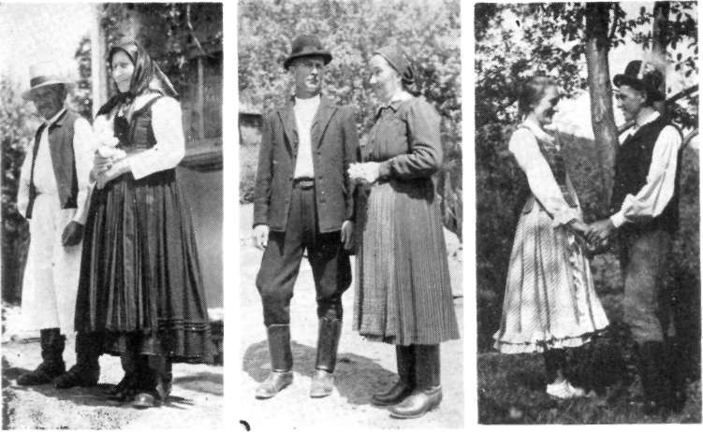

1. Idős házaspár 2. Fiatal házaspár 3. Jegyespár nyári
nyári öltözetben. hűvösebb időre öltözetben. Ugyan-
Szépkenyerűszent- felöltözve. Ugyan- ott.
márton (Mezőség). ott.

4-5. Öregasszony.  Keresed (Aranyos-szék). | 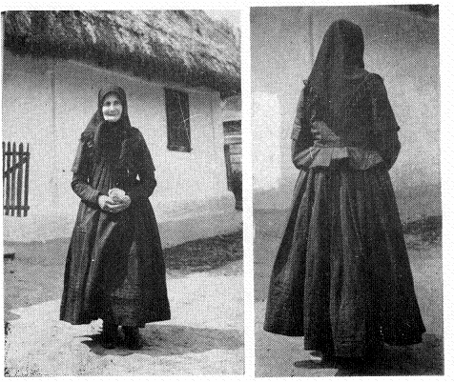

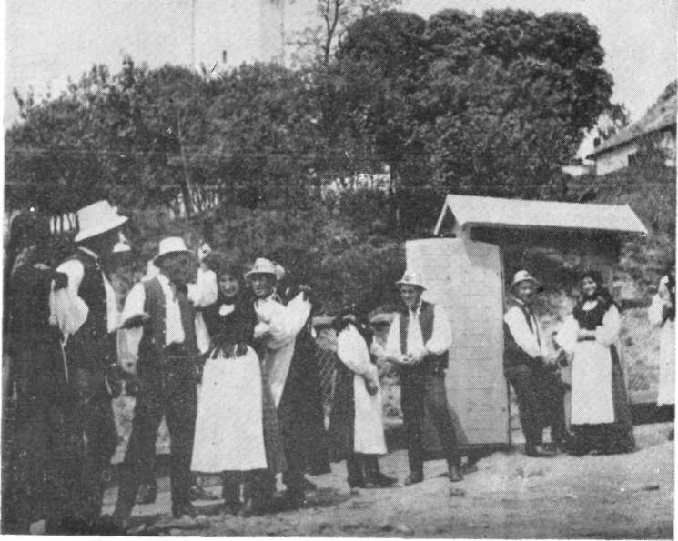

6. Ifjak a tánc szünetében. Szék.
7. Idős és még öregebb férfi. Szék.
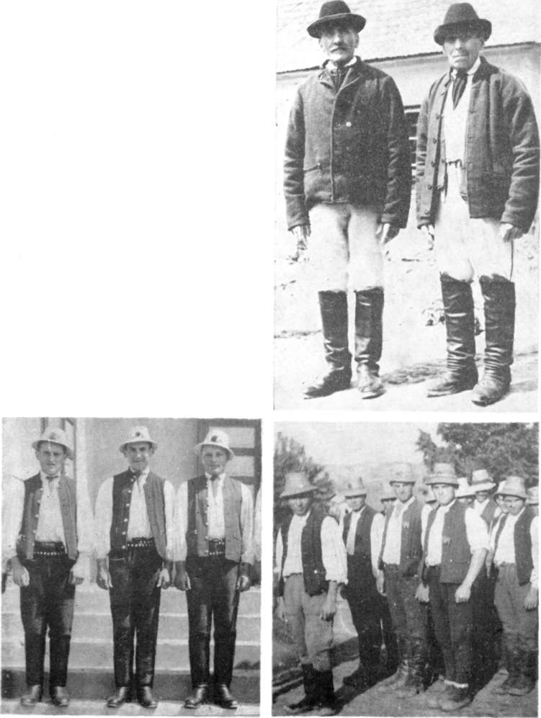
8. Legények nyári ünneplőben. Szék. 9. Munkába induló legények. Szék.

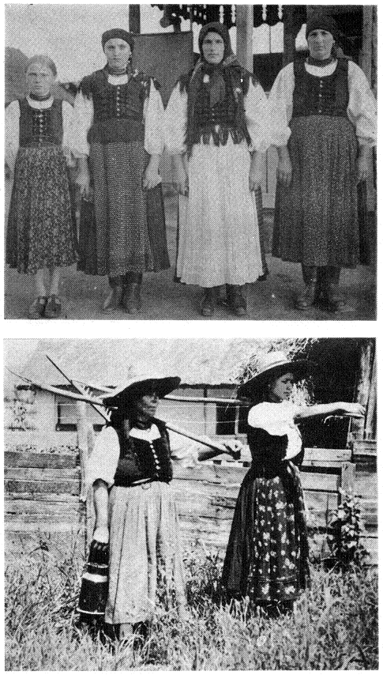 | 10. 9 és 14 éves  lány, fiatal és  idősebb asz-  szony. Szék.  11. Asszony és  lány mezőre  menet. Szék.

12. Lány rékliben és  felakasztott fersing-  gel. Szék.  13. Lány ujjasban és  házilag hímzett ken-  dővel. Szék.  14. Lányok nyári ün-  neplőben. Szék. | 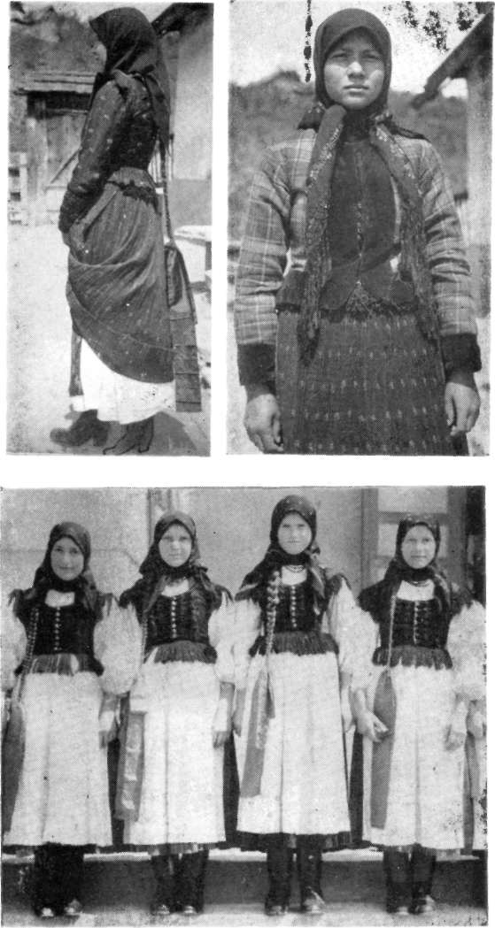

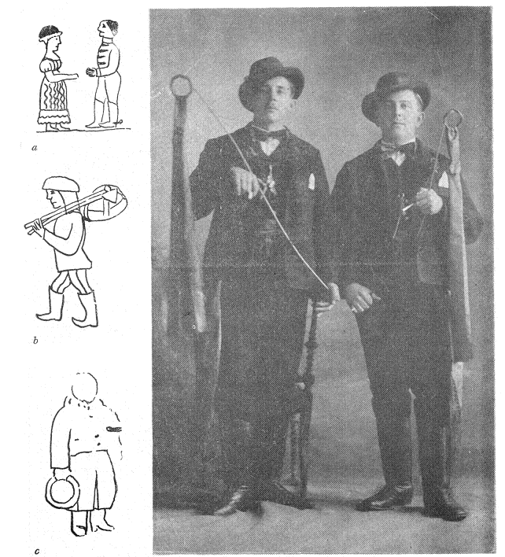

15. A XIX. század eleji kolozsvári földészviselet: a) temetési viselet; b) munka-
ruha (mindkettő a „Külső-Közép Utzai Társaság... Protocoluma” rajzai után); c)
nyári ünneplő viseletben ábrázolt férfi a házsongárdi Kalandos-temető egy régi
sírkövén.
16. Lakodalmi hívogató földészlegények a századforduló táján. Kolozsvár.

17. Tejesasszonyok (fejükön rézab-  roncsos cseberben a tejescsuprokkal)  a századforduló táján. Kolozsvár. | 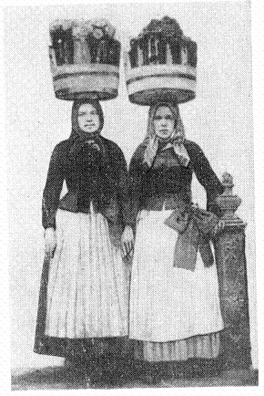

18. Öreg férfi régies ko-  lozsvári földészviselet-  ben.  19. Földészmenyecske.  Kolozsvár. | 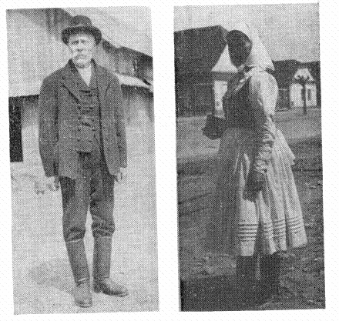

20. Földészcso-  port. Kolozsvár.  21. Kerti mun-  kában. Kolozs-  vár („Hóstát”). | 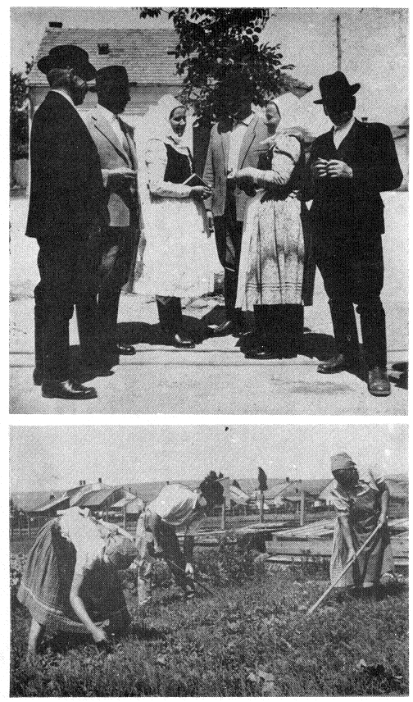

A női öltözék száz éve – mondhatni – nem változott. Csupán a
régi ruhaanyagokat váltották fel időközben újabb, olcsó gyári anyagok,
de ezeket is a hagyományos színekben s mintákkal vásárolják, hímzéssel
pótolva a mégis hiányzó mintákat, árnyalatokat. A férfiak öltözetének
fehér-fekete-kék színösszetételével szemben a női öltözeté fehér-fekete-
vörös. Tehát akárcsak amannál, ennél is kerülik a tarkaságot, ami a széki
öltözet egyik jellemvonása.

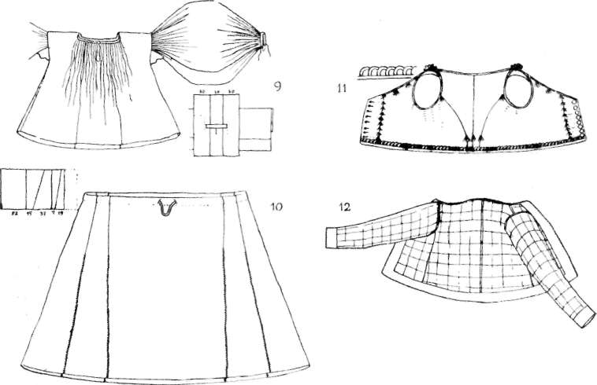

9. Női ing. A derék hossza 50 cm, alul bősége 80 + 80 cm, nyaka szélessége 18, a
vállak 16–16 cm, ujja hossza 52 cm, bősége 1 szél (52 cm) és egy eresztés. A hónal-
jánál 13 cm átlós négyzet alakú pálha, a kézelő egy pertlivel kötődik. Jobbról sza-
básminta. Szék.
10. Nyócvarrásos pendely. Hossza 80, bősége alul 124 + 124 cm, fent 78+78 cm. A
korcban madzag. A teljes bőséget 2 egész szél, egy ferdén kettévágott szél és egy
ferdén kettévágott félszél alkotja (1. fent a szabásmintát). Szék.
11. Fillentyűs női lájbi. Helybeli szabóasszonyok munkája. Háta hossza 33 cm,
gombolódó eleje 22 cm, alsó bősége kereken 100 cm, alul, fent és az ujjaknál kes-
keny, elöl széles bársony szegés, a hátsó összevarrásoknál és elöl selyembojtos fe-
kete zsinór, piros gombok, a vállakon szalagrózsa, alul kereken fekete bársonnyal
szegett és piros vagy kék bársony közepű fillentyűk (1. fent balra is). Szék.
12. Női ujjas. Háta hossza 50 cm, eleje hossza 42 cm, bősége alul 100 cm, nyakánál
42 cm. Alul, elöl és a kézelőknél széles, a gallérnál keskeny fekete bársony sze-
gés, a látható összevarrásokat kétrét hajtott fekete posztócsík (vóc, zsinór) erősíti
és hangsúlyozza. Szék.

201
A rövid derekú női ing Széken régóta férfias szabás szerint – be-
varrott ujjal –, de gallér nélkül készül, mély kivágású nyakkal. Az ing-
derék elöl-hátul beráncolt a nyakpántnál, akárcsak az ujjak a vállnál és
a csuklónál. Szerény fekete hímzést ez is csak a fiataloknál kap, a rán-
cok bevarrásánál. A pendely két egész (elöl s hátul) és több ferdén
vágott fél- és negyedszélből (aszaly) áll, s a részek, illetve összevarrásuk
száma szerint van 5, 8, 10 és 12 varrású. Ezeket az ünnepélyesség fokai
szerint váltogatják: hétköznap 5, lakodalomra és temetésre 8, sátoros
ünnepre pedig 12 varrású pendelyt vesznek. A pendelyt újabban parkét
alsószoknya is helyettesíti. Ez lányoknál piros (alól kereken 2–3 rend
zöld vagy fekete galanddal), idősebbeknél kék vagy fekete.
Az inget aztán fersinggel kötik be szorosan. Ez hétköznap karton,
ünnepkor szatén vagy kásmír, délutáni templomozásra vagy piacra bras-
sai piros-zöld kockás szőttes. A fersing körömmel végig leszedett és víz-
zel lehúzott apró lerakása mintegy két hónapig tart. Ugyanígy rakják le
a sötétebb anyagból készült kötényt is, melyre alól 3 sorban színes
pántlikát varrnak. Úrvacsora vételkor a lányok virágos fehér karton,
krepdesin vagy piké kötényt kötnek. Nyári hőségben, mezőn, harmatos
fűben, sárban a széki nők aggalóznak: a fersing elejét a kötény alatt
két helyt a korcba (a fersing gallérjába) felakasztják, s így a fehér pen-
dely oldalsó varrásaival látható lesz. E szoknyaviselési mód nyilvánvaló
rokonságban áll a Küküllő menti és Enyed vidéki „felakasztott fersing”
és a kalotaszegi muszuly viselésével.
Az ingre fekete szőr zsalikeszkenőt vesznek, melynek szélén pirosas,
idősebbeknél pedig zöldes vagy lilás virágdíszű hímzés van. A vállra
vett kendőt elöl keresztezve hátul úgy kötik meg, hogy annak rojtozata
a reá vett kis lájbi alól kereken, valamint a vállaknál szépen kihúzva
szerteálljon, s így szélesítse a csípőt és a vállakat. A fekete posztóból
készült, mély kivágású, parkétbélésű szoros lájbi gombolásánál máig
fennmaradtak a kötött gombok idejéből a bojtban végződő vízszintes
fekete selyem sinorok. Körben, a fekete bársony szegés és szőrzsinór, a
vállnál piros vagy kék szalagcsokor (rózsa), alul pedig lányoknál piros,
asszonyoknál kék közepű pikkelyek (fillentyűk) sora díszíti még az ün-
neplő lájbit. Ezt helybeli szabóasszonyok készítik és árulják a község
keddi hetivásárain. Télen a lájbira parkétbélésű posztóujjast vesznek, mely
életkor szerint lehet piros-zöld-kék szivárványos, feketével vegyes piros,
kék, ületve zöld kockás vagy – 65 éven felül – tiszta fekete. Az ujjas
kereken széles, a nyaknál keskeny fekete bársony szegést kap, s elöl
rejtett kapcsolású. Egyetlen újabb (1918 utáni) ruhadarab az apró fekete-
piros mintás anyagból készült, testhez szabott rékli, mit tavasszal s ősz-
szel vesznek föl. Húsz éve hűvös időben kötött kurta, illetve (az asszo-
nyok) nadrágszerű hosszú bugyigót is viselnek.
Széken a nők mindig csizmában járnak. A „falusi”-akéval ellentétben
ez itt régen is fekete volt. Lágy szárán 4–5 cm széles piros szegfővel, ma-
gas sarokkal és fölötte a kérgén piros-zöld gépvarrású tulipánozással ké-
szül ma is. 40 éves koráig, illetve míg csak két gyermeke van, a nő csiz-
máját csikorgóval is ellátják. 30–40 éve a várost járt iparosok hatására

202
rézpatkós és kemény szárú csizma is készül, szűkebb torokkal, hogy a szár
lerogyjon.
A lányok hajukat középen elválasztva, hátul egy ágba fonják be, fe-
lül csokorba kötött s mélyen leeresztett piros pántlikával. Fejükön fekete
karton, delin, olajos vagy kásmír keszkenyőt hordanak, s – kivéve a me-

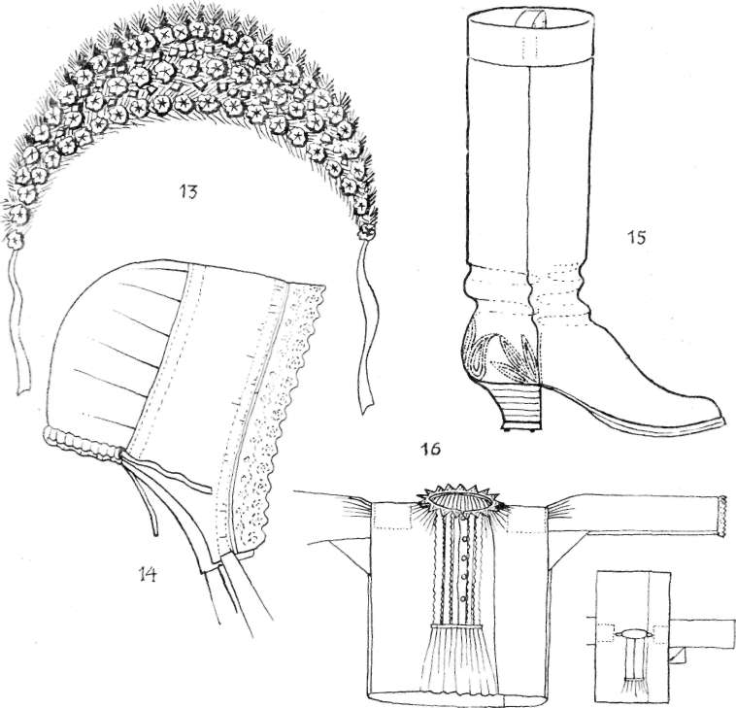

13. Leánypárta. Középen 15 cm széles, piros szalagrózsákkal és aranyfüsttel díszített.
Újabban Fülöp Sándorné Székely Kali készíti. Szék.
14. Asszonyfőkötő. A főkötő kifordítva, hogy a szabása jobban látszodjék. Szék.
15. Női csizma, kérgén színes varrással, helybeli csizmadia munkája. Szék.
16. Női ing és szabása. 70 évvel ezelőtt készült (még kézzel varrták). Az elejét és
hátulját ugyanaz az 1+1/3 szél, a feszes ujjat pedig 1/2 szél képezi. Az ingnyak és
váll között kis háromszögű tecek (betoldás), a hónalján négyszögű pálha, a vállak
alatt bélés, az ingnyak és ujj körül horgolt csipke. Kercsed (Aranyosszék).

203
zőn – mindig elöl kötik meg. A lányok is csak úrvacsora vételkor és es-
küvő előtt járnak hajadonfővel. Az asszonyok két ágba font hajukat egy
piskóta alakú csont hajtűre tekerik fel; ez a konty. Az asszonyok fejken-
dőjén a körben futó virágdísz, piros-zöld helyett, zöld-kék-lila. Temp-
lomba a menyecskék főkötőt vesznek, s erre nagy selyemrojtú, szélein vi-
rágos fekete keszkenőt. A mezőn széles karimájú szalmakalappal dolgoz-
nak. A nyakat szorosan felkötött gránát faragott gyöngy ékesíti. A lányok
s menyecskék 10–12 ilyen vörös gyöngysort, idősebb asszonyok 5–10
sor fekete gyöngyöt hordanak. A templomba menő lány kis piros keszke-
nyőben egy szál rozmaringot vagy szegfűt visz kezében.
A menyasszony megkülönböztetett öltözetdarabja a fekete kockás zöld
posztó menyasszonyi szoknya, alján 3 ujjnyi fekete bársony szegéssel, a
fehér menyasszonyi fátyol, a menyasszonyi kötény fehér töltött minták-
kal, alól 3–4 hajtással, fekete posztó menyasszonyi ujjas és végül a
menyasszonyi párta. A diadém-forma pártát drót abroncsra piros pántliká-
val rozmaringból és kis papírrózsákból kötik egyes asszonyok.
Különféle adatok alapján feltehető, hogy az elmúlt századokban a szé-
kivel azonos lényegű volt a többi mezőségszéli sóbányahely – Kolozs,
Désakna, Torda – földhöz kötött lakosságának öltözete is. Kolozs régi
népviselete csupán az első világháború után marad el, amikor a Kolozs-
várt tömegesen szolgáló fiatalság révén előbb átveszi e város földészeinek
öltözetét, majd ezt is elhagyva a magyar lakosság ma már a különféle
városi divatokat utánozza. Ez történt Désakna és Torda esetében is.
Szék azonban nemcsak megőrizte hagyományos viseletét, de az új
gyári anyagokhoz, ipari készítményekhez alkalmazkodva, annak tovább-
fejlesztésére is képes.

KOLOZSVÁR

Az erdélyi magyar népviseletek felett több mint egy évszázada elkez-
dett szemlénk során illő, hogy végre megismerkedjünk Erdély első váro-
sának, a várossal egyidős őstermelőknek népviseletével. A régi Kolozsvár
északkeleti városrészein („Hídelve”, „Kétvízköz”, „Magyar utca”, „Közép
utca”, melyeket együttesen „Hóstát”-nak is neveznek) már a középkorban
feltaláljuk azt a saját földműves céhszervezettel („Kalandos társaság”)
rendelkező őstermelő lakosságot, mely életmódjának és szokásainak meg-
felelő sajátos népi öltözetet is kialakított. Jellemző, hogy míg a legutóbbi
időkben a városhoz csatolt falvak (Kolozsmonostor, Szamosfalva) paraszt-
lakossága máris jórészt „viselet nélküli” lett, Kolozsvár eredeti „városi
földészei” külön öltözetüket, mint a város történetében betöltött szere-
pük egyik tanúját, ma is őrzik, s fejlesztik tovább. Természetesen ez az
öltözet nem volt mentes soha az iparos-kereskedő polgárság viseletének
különböző hatásaitól, mégis sajátosan földművesviselet maradt. Hiszen az
öltözet alkotói és viselői is évezreden át megtartották őstermelő foglalko-
zásukat: ők voltak a város állattenyésztői, földművesei, gabona-, szőlő- és
gyümölcstermelői, szekeresei és tejesei, s egy évszázada a több tízezer la-

204
kost kitevő hóstáti földészekből kerülnek ki a város zöldségkertészei és
piaci zöldségárusai.
A régi kolozsvári földművesek öltözéke nagyjából megegyezett a többi
erdélyi város magyar földészeinek és a kisebb mezővárosok lakosságának
öltözetével. Egy 100 év előtti hóstáti sírkövön ábrázolt férfi öltözékén
ugyanazt a ráncos bőgatyát, azt a kétsoros gombolású, hajtókás, rövid
derekú ujjast s ugyanazt a bő torkú (ványolt) csizmát és pörgekalapot lát-
juk, mint a korabeli tordai, enyedi, dési, zilahi földműves ,,polgárok”-nál
vagy más vidéki mezővárosok és „nemesfalvak” lakosságánál.
A 100 évvel ezelőtti kolozsvári földész férfi öltözete a lobogós ujjú,
gallértalan ingből (melynek alja hátul kissé kilátszott az ujjasból), nyáron
ráncos bőgatyából, máskor meg szürke vagy (ünneplőre) kék, ellenzős, zsi-
nórozott díszítésű harisnyából, rézpitykés lájbiból állott, melyre télen még
rövid szürke vagy ünnepre rézpitykés kék ujjast, útra meg – a házasfér-
fiak – fehér szűrt is vettek. A harisnyára lágy szárú, ványolt elejű, vé-
kony talpú s hegyes felálló orrú és magas sarkú fekete csizmát húztak.
Fejükre keskeny, feltűrt karimájú fekete szőrkalapot tettek, az inghez
ünnepen piros, illetve – idősek és temetéskor – fekete csokornyakra-
valót kötöttek, munkába pedig, a nadrág védelmére, surcot vettek.
E kékben tartott régi öltözet a múlt század 60–70-es éveitől kezdve
alakul át fokozatosan az 1848-as középosztálynál divatozó fekete, zsinóros
magyar viselet hatására. Bejön a kézelős és galléros ing, a fekete lájbi,
elülső hajtókája alatt és hátán színes selyem virághímzéssel, hegyesre
metszett csontgombokkal, az ónpitykés fekete puszli (pruszlik), a zsinóros
és vitézkötéses fekete harisnya, a felül szőrzsinórral szegett kemény szárú
csizma ráncba szedett rogyogóval, a zsinóros díszű fekete szűr és a vitéz-
kötéses, kötött-gombos fekete ujjas. A nem fekete (ritkábban kék vagy
barna) bújbelét, (untercikket) már csak viselőnek hordták. Rövid időre
divatba jön ismét a régi, felálló gallérú, magasan záródó kabátszabás. Ál-
talánosabb lesz télen a magas karimájú (Kossuth szabású) fekete bunda-
sapka.
A századforduló táján aztán a zsinórok elkeskenyednek, kimegy divat-
ból a csizma ráncolása és a lájbi hímzése, a csizma bőrből fonott szegést és
gombot kap, a kalap puhább lesz, és karimája szélét beszegik, a csokor-
nyakkendő pedig csupán odatűzött formasággá válik. Az első világhá-
ború után télire bejön a prémes gallérú fekete bekecs (kabát, mi-
kádó), s ugyanakkor elhagyják a fekete szűrt. Különféle változtatásokkal
ma is ezt a fekete öltözetet tartják. Megtartották a korábbi ing-, csizma-
és kalapformát, a régi gombkötő mesterség teljes kihaltával elmarad a
zsinóros mellény és ujjasféle, ugyanakkor bejön a priccses nadrág s a szé-
les fazonú, kétsoros gombolású kiskabát. A nadrág, mellény és kabát ün-
nepen, gyászban, temetésen mindig fekete, máskor – különösen a fiata-
loknál – szürke, kék vagy sötét kávészínű szövet. A bekecs ma prém nél-
kül készül.
Amint a kolozsvári földészek előző öltözetdivatjai nagy hatással voltak
a környékbeli földművesek régebbi viseletére, úgy ma a zsinóros és a je-

205
lenlegi sima fekete öltözet (vagy egyes elemei) terjedése es hatása figyel-
hető meg a Kolozsvárhoz közeli kisebb városok és vásárhelyek magyar
földműveseinél, és ezek közvetítésével a környékbeli parasztság szélesebb
köreiben.
A női öltözet a férfiakénál erőteljesebben vette föl, és egyes elemei
máig őrzik, a XVIII. századi nyugati eredetű polgári öltözet vonásait. Az
évente változó „hóstáti divatok” nem érintik a viselet általános jellegét,
ellenkezőleg, épp e hagyományos viselet életrevalóságát bizonyítják,
A múlt század végén az idősebb asszonyok egyszerre több szürkés
vagy barnás, bő ráncú s aránylag rövid szoknyát vettek fel, melyek csípő-
jüket szélesítették, s a járást mégis könnyeddé, fürgévé tették. Nyáron a
legfelső szoknya mindig karton fersing volt. Felsőtestüket hasonló színű
testhez álló ujjas fedte. A lányok és menyecskék fersinge és ujjasa vilá-
gosabb színű volt. Télen még barna bujkát, fejükre fehér, a lányok zöld
vagy pirosas félselyem keszkenőt és fekete, barna, a lányok pedig fehér
hárászkendőt vettek. Bunda nem volt. A kontyot hátul közvetlenül a fej-
tető alatt tűzték meg. Az új asszony fehér csipke főkötőjét a szélén körben
átbújtatott rózsaszínű szalaggal kötötte meg áll alatt. A lányok hajukat
egy fonatban viselték, hosszú piros szalaggal. Lábbeli a felül piros bőrsze-
gésű (zsiráf), oldalt varrott, magas sarkú csizma volt. A nyári mezei és
kerti munkát mezítláb végezték.
Az asszonyok már ebben az időben sem fontak-szőttek, idejüket tel-
jesen lekötötte a város tejjel és friss zöldséggel való ellátása. Télen szabad
idejükben tollut fosztottak, és fehérneműt varrtak. Ilyenformán minden
anyagot boltból szereztek be, házilag szőtt és hímzett ruhájuk nem volt,
a felsőruhákat is mind erre specializált „hóstáti” szabók, varróasszonyok,
szűcsök és csizmadiák készítették.
Néhány újabb ruhadarab és szabásminta, mindenekelőtt pedig az
újabb gyári anyagok használata jellemzi a változásokat. A mezőre járó
ruhát (piros vagy kék szoknyát, rövid ujjú lékrit és hátrakötött kendőt)
mintegy 50 éve kiegészíti a bőr szandál, amelyet a háború óta teniszcipő
vált fel. 1940 tájától melles köténnyel kímélik a ruhát a munkában. A
nyári piacjáró ruha ugyancsak piros vagy kék karton fersing, fehér sujtá-
sos apró mintás lékri, előrekötött kartonkendő, valamint szandál vagy
cipő.
A templomba járó ruha nyáron az „indián” anyagból készült fehér
kombinéra és 2–3 kikeményített gyolcs alsószoknyára vett egyszínű, bő
zsorzsett szoknya és ugyanebből az anyagból készült, alól fodros blúz.
Táncba a lányok rövid ujjú blúzt vesznek. A lányok nyakát 5–6 sor fe-
szesen fölkötött piros korallgyöngy ékesíti. A szoknya alig térden alul ér.
A magas sarkú, orránál lyuggatott díszű kaplis, lakkos csizma kemény
szárán fent vörös bőrszegély. A lányok szoknyája és blúza rózsaszínű, ég-
színkék vagy világoszöld (ez évente és utcák szerint is változhat), míg az
asszonyoké kék vagy zöld, időseké fekete. A szoknya elé világosabb selyem
organtin kötényt kötnek. E ruhaanyagok sosem tarkák és nem is mintá-
sak, de a hóstátiak általában szeretik az apró fehér babos anyagokat.

206
Télen a csizma alá még fekete patentharisnyát vesznek, s az alsóne-
műt kötött bugyi vagy – nagy hidegben, piacon – férfias hosszúgatya
egészíti ki. A téli alsószoknya flanellből, a felsőszoknya (fersing) és hosszú
ujjú lékri pedig apró fehérbabos diftinből készül. Erre jön a barna vagy
kék kockás szibil lájbi, melyre házilag kötött, elöl gombolódó fekete gyap-
júszvettert, legkívül pedig a csípőt is fedő, hátul dragonyos bundát vesz-
nek. E kávészínűre festett bunda – melyet újabban a helybeli Drumul
Nou szövetkezet külön számukra készít – 1940 tájától váltotta fel a régi
hárászkendőt. Utóbbit már csak a lakodalmi nyűszőlányok veszik föl,
amikor – ősi szokás szerint – a fejük sincs bekötve. Télen fejüket csip-
kés bársonykendővel kötik be. Ez az asszonyoknál sötétkék. Az 1940-es
években kezdeményezett, fejtetőre tett konty rövid életű divatját kivéve
a kontyot hátul tűzik meg, nagy körfésűvel. Ez lehetővé teszi a piacozók
jellegzetes fejen való teherhordását. Ezzel állhat kapcsolatban a lányok
(„hajadonok”) kendőviselete is.

*

Kolozs megye eddig jobbára ismeretlen négy magyar népviseletét mu-
tattuk be. Jellegzetes szabás-, anyag- és színkombinációkat találunk itt. A
népi kultúra kutatóját mindig lenyűgözik a századok hosszú során át vál-
tozatlanul megőrzött tárgyak, jelenségek, a népi konzerváló erő e beszédes
bizonyítékai. De nem kevésbé lenyűgöző az is, mikor tanúi lehetünk a
népi kultúra alakulásának, fejlődésének, kívülről kapott hatások „helyivé”
és felülről kapott minták „népivé” alakításának, régi és új elemek össze-
hangzó egységbe illesztésének, újabb szokások formálásának, új hagyomá-
nyok keletkezésének, a népi teremtő erő működésének.
Ilyen szemszögből tekintve, bár a bemutatott viseletek felületi voná-
sai elmosódottnak tűnnek, közelebbi vizsgálat erőteljes helyi sajátosságo-
kat tár föl: a nép életmódjával, munkájával, szokásaival kapcsolatos jel-
legzetes ruhadarab-módosulásokkal, öltözet-összetételekkel találkozunk.
Mindezek természetesen e tanulmányozott viseleteket érdemessé teszik
arra, hogy a régi elemekben gazdagabb és színesebb viseleteinkhez hason-
lóan rájuk is figyelmet fordítsunk. Ne legyenek tehát tartózkodóak a ha-
sonló jellegű viseletekkel szemben sem a népviselet tudományos kutatói,
sem pedig a népi kulturális rendezvények szervezői.

1954, 1964

JEGYZETEK

¹ A kalotaszegi viselet legelső ismertetője Kőváry László (A kalotaszegi magyar
nép Erdélyben. Magyarország és Erdély Képekben [szerk. Kubinyi F. – Vahót J.], II.
Pest, 1854. 136.), a torockóié pedig Orbán Balázs (A Székelyföld leírása. I–VI. Bu-
dapest, 1868–1872. V. 220–221.) volt. A századforduló táján mindkét viseletet leírta
Jankó János (Kalotaszeg magyar népe, Budapest, 1892 és Torda, Aranyosszék, To-
rockó magyar (székely) népe. Budapest, 1893), majd Malonyay Dezső (A magyar nép

207
művészete. I. Budapest, 1907. 45–61. és II. Budapest, 1909. 308–312.), újabban pedig
Nagy Jenő (A kalotaszegi magyar népi öltözet, Bukarest, 1958 és A torockói magyar
népi öltözet, Bukarest, 1957). Nemrég egyik kalotaszegi viseletdarab még külön mo-
nográfiát is kapott (Kós Károly: A kalotaszegi muszuj. Műveltség és Hagyomány, VI.
1964. 153–180.).
² A kolozsvári magyar földművesviseletről egy 70 éve megjelent cikkben (Né-
meth Sándor: A kolozsvári hóstátiak. Erdély Népei, II. 1899. 23–25.) olvashatunk
egyet-mást; a széki viselet néhány ruhadarabját sorolja fel (15 sorban) Kádár József:
Szolnok-Doboka vármegye monográfiája. VI. Dés, 1903. 397. Az aranyosszéki magyar
viseletről pedig máig Orbán Balázs néhány apró utalása a legfőbb forrás (Orbán i.m.
V. 87, 162.). Az érintett viseletek közül csupán a Mezőség egyik falujából, Magyarpa-
latkáról van szakszerű leírás (Tőkés Béla: Magyarpalatkai viselet. Ethnographia,
XLIX/1938. 192–197.).

